Musculation des muscles du tronc
- Principe à respecter
- Respecter les courbures vertébrales, bien placer son bassin
Valable pour :
- Station debout / assise prolongée
- Sommeil (qualité du matelas)
- Flexion hanche (se pencher pour ramasser ou soulever)

Rôle du cadre sportif :
- Développer les sensations au niveau du bassin / colonne lombaire
- Musculation équilibrée des stabilisateurs du bassin
- Maintenir la mobilité de la hanche → Etirements des membres inférieurs
- Eduquer au port de charge en respectant les courbures

- Fléchir le tronc en respectant les courbures
Alignement du sacrum – cyphose thoracique – crâne
→ Répartition uniforme pression sur DIV (si DIV sain)
Conséquences d’une hyperlordose lombaire : pression majorée sur la partie postérieure du DIV
Conséquences d’une augmentation de la cyphose thoracique : pression majorée sur la partie antérieure du DIV → Risque d’expulsion postérieure du nucleus s’il y a une hernie

- Musculation juste des abdominaux

- Les abdominaux ne s’insèrent pas au fémur → Flexion du tronc sur la cuisse avec pieds fixes : INUTILE !!
- Les abdominaux travaillent sur des variations de longueur réduites → Mouvements amples non conseillés !
- Contracter périnée
- Expiration pour diminuer la pression sur le périnée
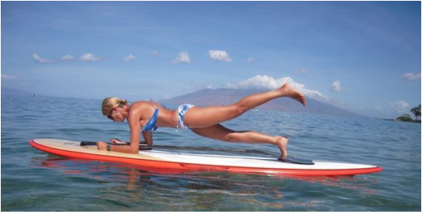
- Musculation juste du transverse
Le transverse refoule en permanence les viscères → Travail en endurance

- Musculation juste des muscles postérieurs profonds
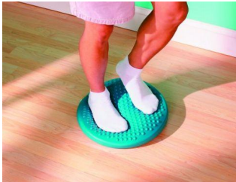
- Luttent contre la pesanteur → Rôle majeur dans la posture et stabilité vertébrale
- Entretien la force et l’endurance nécessaire toute la vie
- Chez un sujet âgé, en reprise ou débutant → Travail endurance muscles courts
Exemple : coordination / Proprioceptive sur le plan instable

- Se suspendre après exercice long ou intense

- Permet la récupération très rapide d’une grande partie de l’eau dans le DIV
- Après :
  - Réceptions / Impulsions multiples
  - Pressions intenses ou prolongées sur le DIV
  - Exercices sur les sols durs

- Pour éviter l’antéversion du bassin : poser les pieds sur objet devant

- Limiter les rotations
Risque pour les fibres de l’anneau fibreux

- Limiter les vibrations et chocs axiaux

- Sols durs → Importance sur le choix des chaussures
- Choix du sol si possible
Exemple : Course sur l’herbe

- Expirer au cours des exercices où la pression abdominale augmente

- Réduit les contraintes sur le périnée → Limite les risques de lésion
- D’autant plus important chez la femme (post – accouchement et prévention incontinence urinaire)

- Exercices pour la sangle abdominale
- Sans appareil
Enroulement vertébral ou « crunch » (voir dessus) :
- Sollicite insertions hautes du grand droit
- Menton vise le pubis
- Enroulement du rachis pour élever le tronc jusqu’aux pointes des omoplates. Au-delà = psoas
- On doit expirer tout au long de la contraction !!!

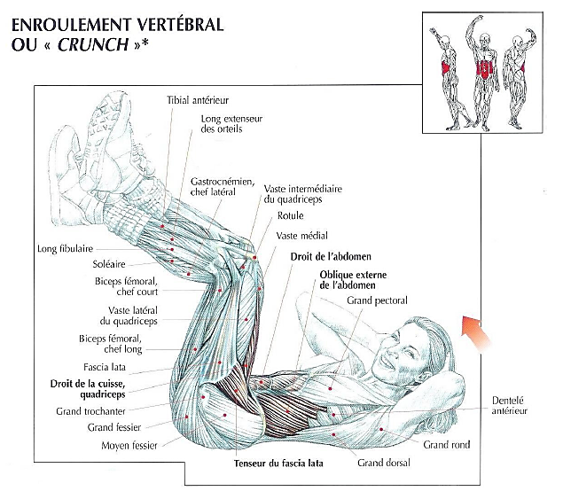
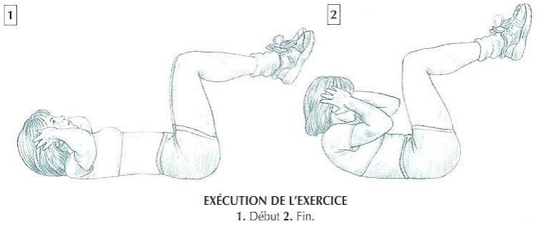

Pour solliciter plus intensément les obliques : amener coude droit vers le genou gauche, et le coude gauche vers le genou droit.

Pour travailler les insertions basses :
- Genoux totalement pliés sur la poitrine
- Amener le pubis au menton
- Charnière L5 – S1 doit rester fixée au sol. Au – delà = psoas
- On doit expirer tout au long de la contraction

Pour travailler le transverse :
- À 4 pattes, rentrer le ventre avec inspiration forcée. Maintenir la position
- En position couchée, légère flexion tronc sur le bassin avec le ventre rentré

- Avec une machine
× Enroulement vertébral ou « crunch » à la poulie haute :
- Enrouler le rachis pour rapprocher le sternum du pubis
- Expirer pendant l’exécution du mouvement
- Limiter la charge → Privilégié la sensation

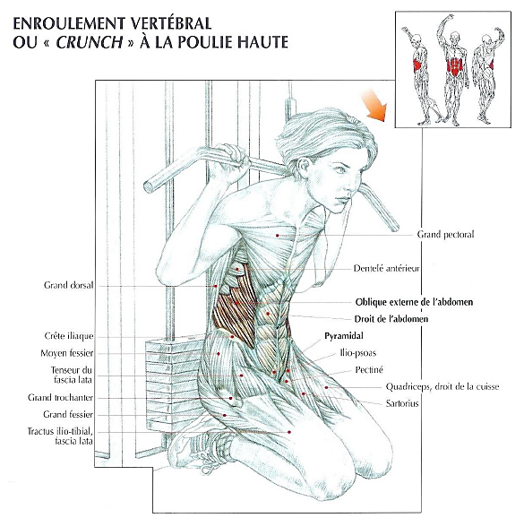

× Abdominaux ou « crunch » à la machine :
- Enrouler le rachis pour rapprocher le sternum du pubis
- Expirer pendant l’exécution du mouvement
- Excellent exercice, permet d’adapter la charge à l’exécutant

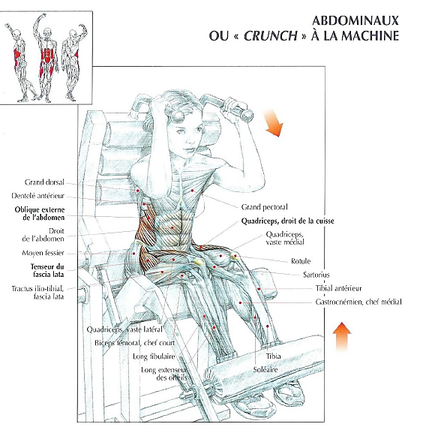

× Avec barre ou bâton :
Rotation du buste avec bâton :
- Effectuer une rotation du buste en maintenant le bassin immobile (contraction isométrique des fessiers)
- Pour plus d’intensité → Arrondir légèrement le dos
- Variante = exécution du mouvement assis sur un banc → Fixe le bassin

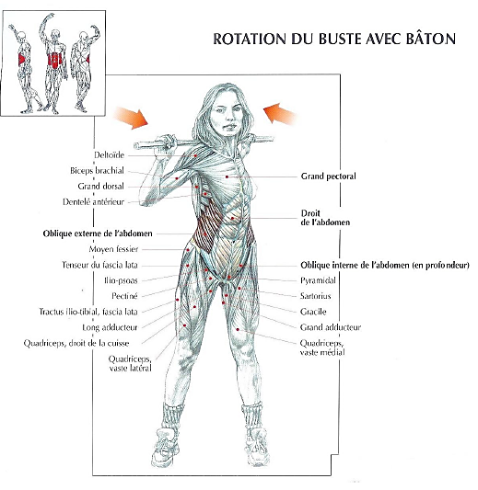

- Exercice pour les muscles postérieurs profonds
Sans appareil :
- Grandissement : poussée vers le haut qui permet d’avoir un dos bien tonique
Exemple : Femmes africaines qui portent des charges lourdes sur la tête
On peut porter des charges très lourdes car le poids est dans l’axe du corps.
Pire situation : charge dans les bras accentue la cyphose
- Avec ou sans résistance

